VNovelizer 命令库
VNovelizer命令系统是游戏脚本执行的核心，所有游戏逻辑通过命令字符串驱动。命令支持同步和异步执行，并提供中断机制。

命令分类索引

1. 角色命令 (CharacterCommands)
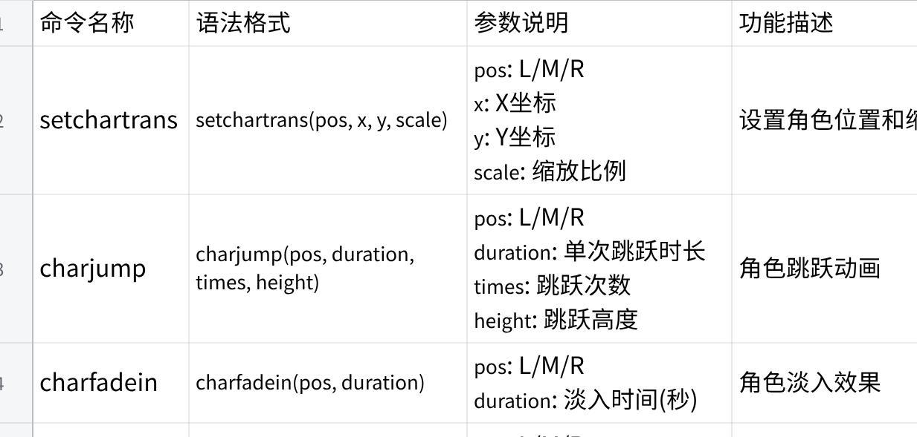
点击图片可查看完整电子表格

2. 文本命令 (TextCommands)
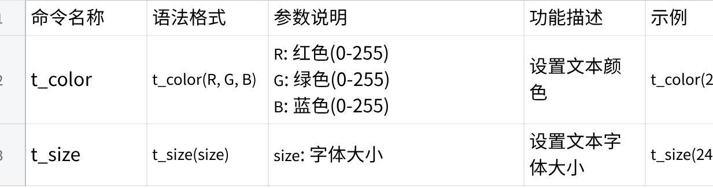
点击图片可查看完整电子表格

3. 剧本演出命令 (VNScriptCommands)
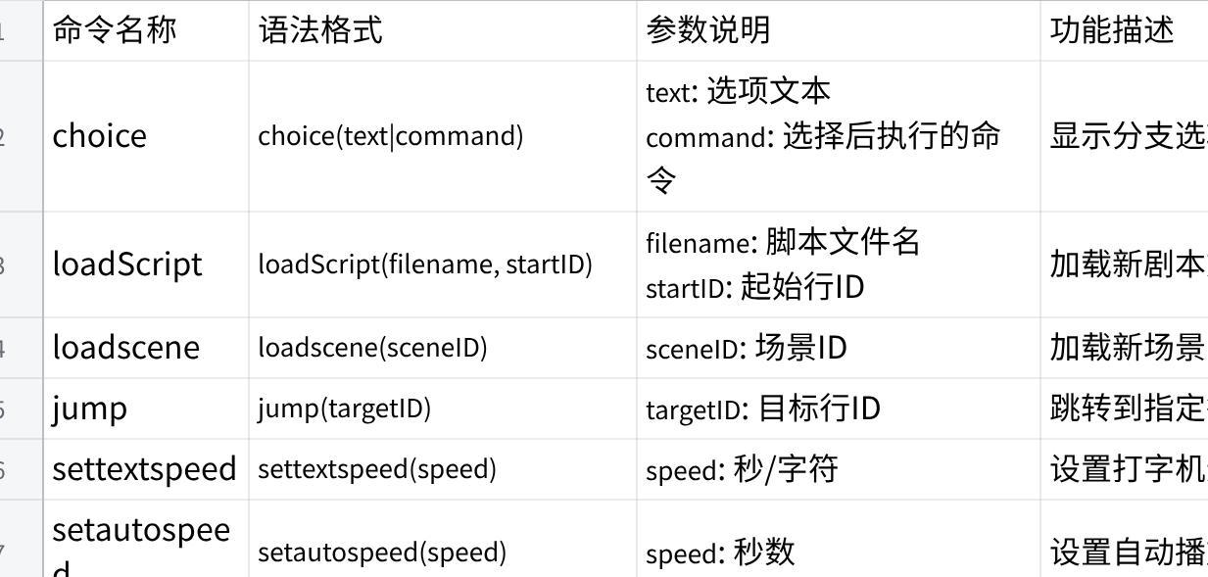
点击图片可查看完整电子表格

4. 视觉特效命令 (VFXCommands)
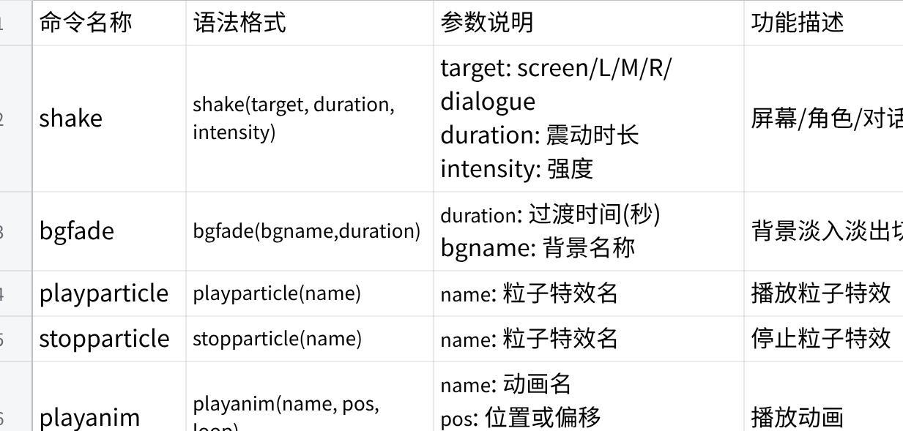
点击图片可查看完整电子表格

版本信息
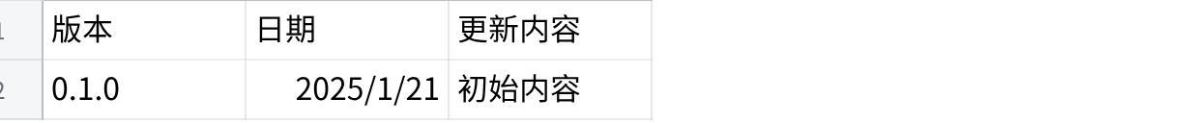
点击图片可查看完整电子表格

